Правила дорожного движения для детей
Прежде чем отправится в путешествие, мой друг, необходимо запомнить и знать самые важные «правила безопасности на дороге». Итак:
- Обязательно ходи по тротуарам.
- Переходи улицу по пешеходному переходу, нанесенным на асфальте в ряд белым линиям, который еще называют «зеброй» и там, где есть знак «Пешеходный переход». Если есть еще и подземный пешеходный переход, то лучше воспользуйся им.
- Переходи улицу только на зеленый сигнал светофора, на желтый и красный переходить запрещается.
- При переходе дороги внимательно посмотри по сторонам, нет ли опасности, нет ли рядом машин, дойди до середины, посмотри направо и налево. Убедившись, что автомобилей нет - смело продолжай путь.
- Переходя дорогу, ни в коем случае на ней нельзя бегать, толкаться и играть. Это опасно.
- При приближении автомобиля с включенными маячками синего или синего и красного цветов запрещено переходить дорогу. Если ты находишься на проезжей части дороги, покинь ее, соблюдая меры предосторожности.
- Никогда не перебегай дорогу перед близко идущим автомобилем.
- Если переходишь дорогу с маленьким ребенком - крепко держи его за руку.
- Если видишь перед собой стоящий автобус, не обходи его – это опасно. Подожди пока автобус отъедет от остановки.
- Не забывай, что за городом нужно идти по обочине, навстречу транспортному потоку.
- Собираясь в дорогу в темное время суток, не забудь обозначить себя «фликерами», которые всегда помогут тебе в пути.
- Помни, дорога – не место для игр. Нельзя играть на проезжей части и близи нее, выбегать из-за кустов или из-за стоящих автомобилей. Из-за домов не видно машины, которая может внезапно выехать из-за поворота.
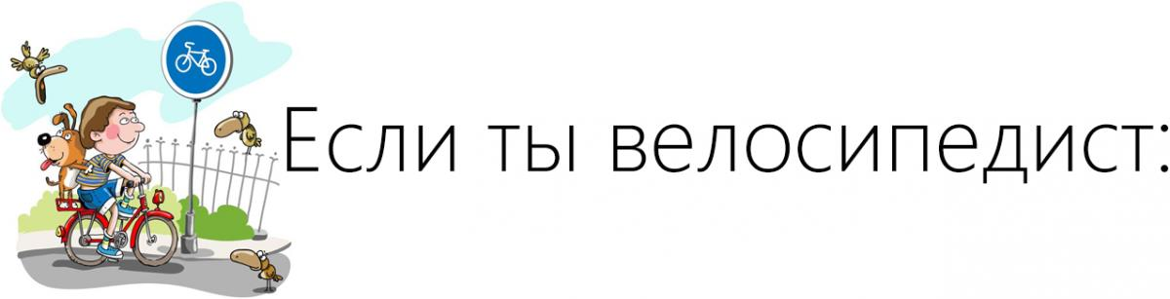
С приходом теплой и ясной погоды многие из вас сядут на любимые велосипеды и с весенним, летним ветерком окунуться в новые захватывающие велоприключения. Но прежде, чем сесть на своего «железного друга», необходимо знать и помнить о правилах управления велосипедом, а именно:
- Прежде всего, помни – в возрасте до 14 лет запрещается ездить по проезжей части дороги без сопровождения взрослых, кроме тротуаров, велосипедных и пешеходных дорожек, а также закрытых площадок: дворах, парках и на стадионах.
- Велосипед должен иметь исправные тормоза, руль и звуковой сигнал. Также должны быть зеркала заднего вида и световозвращатели: спереди – белого цвета, сзади – красного, а с каждой боковой стороны – оранжевого.
- Ездить на велосипеде надо по специальной велосипедной дорожке, а при ее отсутствии - по обочине, тротуару или пешеходной дорожке, не создавая препятствий для движения.
- Если хочешь пересечь дорогу - сойди с велосипеда, держа его за руль, пройди по пешеходному переходу. Проскочить через дорогу на велосипеде запрещается.
- Запомни, когда движешься в темное время суток на велосипеде, обязательно включи спереди фару, излучающую белый цвет, сзади – фонарь, излучающий красный. Также надень защитный шлем и «фликеры» (жилет, браслеты, повязки и др.).
- Запрещено двигаться на велосипеде, не держась за руль и не держа ноги на педалях.
Здесь мы расскажем как вести себя в общественном транспорте и какими правилами пользоваться, чтобы ваше путешествие было удобным, комфортным и не опасным. В добрый путь:
- Ожидай автобус, троллейбус, трамвай на остановочной площадке, также соблюдай правила поведения: не бегай, не толкайся, будь внимательным и осмотрительным.
- При движении в автобусе, троллейбусе или трамвае займи своё посадочное место или стой, держась за поручень. Не бегай и не высовывайся в окно.
- Если посадка в трамвай осуществляется с проезжей части, то выходи на нее только после полной остановки трамвая.
- Не мешай водителю и не отвлекай его во время движения.

